Technická specifikace
Název akce: III/24025 a III/24027 Žižice - Ješín
Místo realizace akce: silnice III/24025 v km 1,968 – 3,927 a silnice III/24027 v km cca 0,000 – 1,697 (mimo průtahu obcí Osluchov), mezi uzlovými body 1221A053 - 1221A165 - 1221A166 - 1221A159 v celkové délce 3,655 km, Středočeský kraj, oblast Kladno, okres Slaný, CMS Slaný
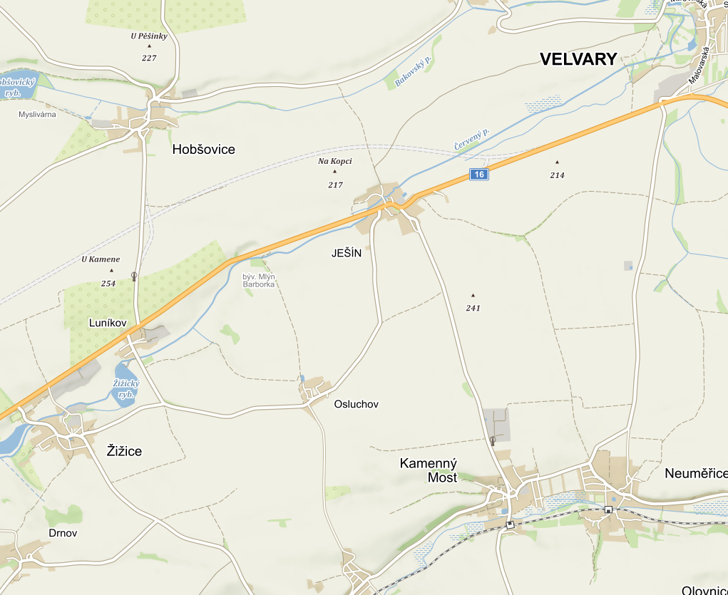
III/24025
III/24027
Základní popis akce:
Jedná se realizaci opravy silnic III/24025 a III/24027. Předmětem oprav je obnova stmelených krytových vrstev předmětných komunikací, dosypání krajnic a pročištění systému odvodnění. Součástí je též výměna dopravního značení. Celkově se jedná o opravu v délce 3,655 km. Objekty zachovávají návrhové prvky stávající komunikace.
Oprava bude prováděna v režimu provádění udržovacích prací (vyjádření č. MUSLANY/21960/2019/ODSH/RO ze dne 20.5.2019, vydané Městským úřadem Slaný, Odborem dopravy a silničního hospodářství), dle PD zpracované projekční kanceláří 4roads s.r.o. (IČ 063 27 354) v srpnu 2020.

Technický popis stávajících objektů :
Silnice III/24025 v km 1,968 – 3,927 (délka 1,959km) a silnice III/24027 v km cca 0,000 – 1,697 (1,697km). Jedná se o úseky mimo zastavěné území, průtah obcí Osuchov. Celková délka realizované opravy je 3,655km. Předmětné úseky silnic jsou ve špatném stavebním stavu, vyžadujícím provedení celkové opravy.
Návrh řešení :
Celková délka opravy silnic III/24025 a III/24027 bude 3 655 m, vozovka vychází ze stávajícího šířkového stavu s šířkou koruny 5 - 6 m. Stávající silnice vede po stávajícím silničním tělese hospodářsky využívanou krajinou a intravilány obce Žižice a Ješín.
SO 101, Silnice III/24025 - Jedná se o výměnu stmelených krytových vrstev v celé šíři vozovky, dosypávky krajnic, pročištění podélného systému odvodnění a výměna dopravního značení. Základní příčný sklon stávající vozovky je 2,50% (2,00%), trasa v oblouku je vedena jednostranným dostředným sklonem. Vzhledem k charakteru projektu – údržba krytových vrstev – jsou příčné sklony zachovány stávající. V místech výrazného propadu okrajů komunikace je navržena reprofilace příčného řezu. Stávající vozovka vychází z historické konstrukce, kde příčný řez tvoří klenbu. Tato bude vyrovnána do požadovaného příčného sklonu 2,50%, viz
SO 102, Silnice III/24027 - Jedná se o výměnu stmelených krytových vrstev v celé šíři vozovky, dosypávky krajnic a výměna dopravního značení. Základní příčný sklon stávající vozovky je 2,50% (2,00%), trasa v oblouku je vedena jednostranným dostředným sklonem. Vzhledem k charakteru projektu – údržba krytových vrstev – jsou příčné sklony zachovány stávající. V místech výrazného propadu okrajů komunikace je navržena reprofilace příčného řezu. Stávající vozovka vychází z historické konstrukce, kde příčný řez tvoří klenbu. Tato bude vyrovnána do požadovaného příčného sklonu 2,50%,

Termín realizace: 5 měsíců

Kontakty:
Krajská správa a údržba silnic Středočeského kraje, příspěvková organizace, Zborovská 11, 150 21 Praha 5, IČ 00066001
Karel Motal, vedoucí TSÚ, oblast Kladno, mobil: 723 500 384, e-mail: karel.motal@ksus.cz
Bohumil Taraba, Oblastní provozní technik, zástupce vedoucího oblasti Kladno, mobil 602 375 608, e-mail bohumil.taraba@ksus.cz
Šárka Balážová, silniční technik, oblast Kladno, mobil: 607 584 721, e-mail: sarka.balazova@ksus.cz
Zbyněk Řezáč, provozní cestmistr - CMS Slaný, mobil 724 032 145, e-mail: zbynek.rezac@ksus.cz

fotodokumentace:
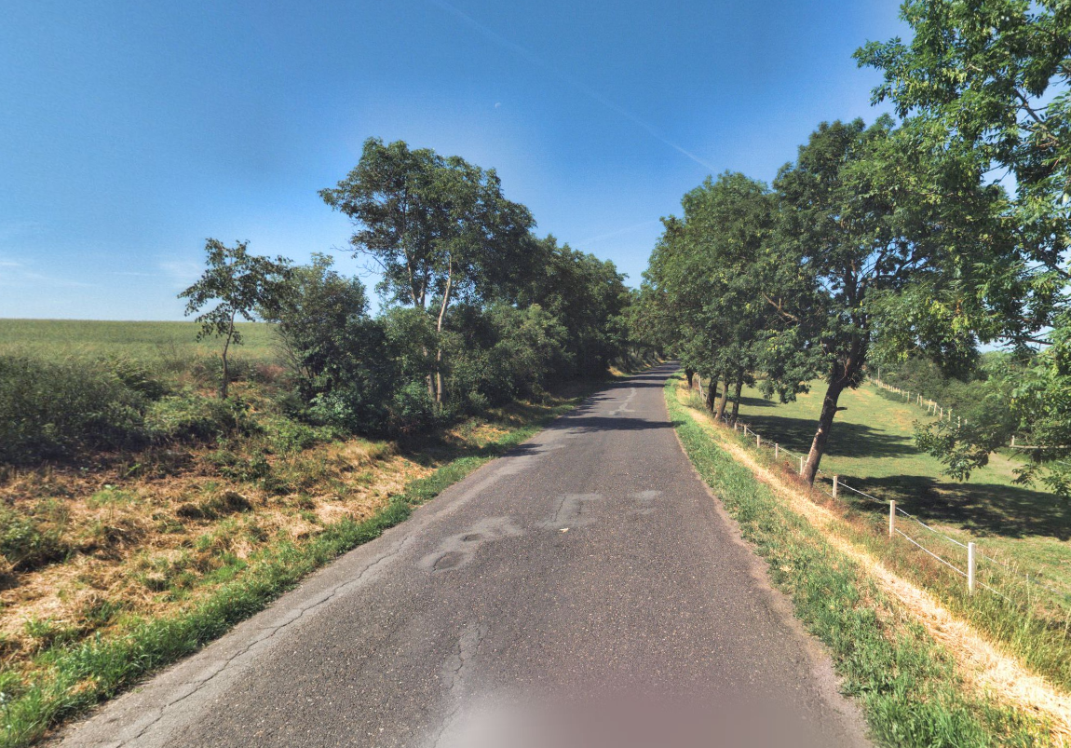
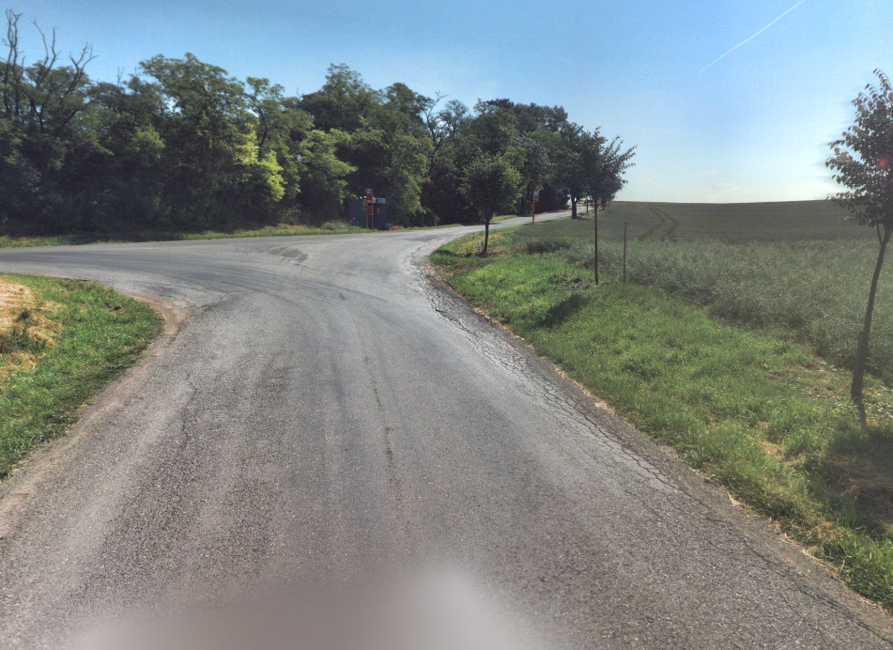
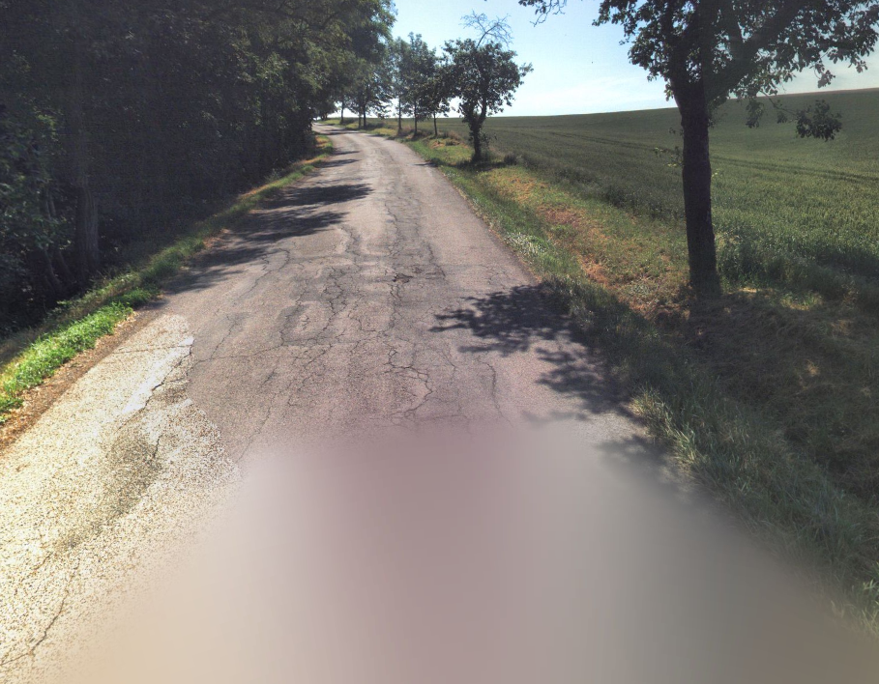
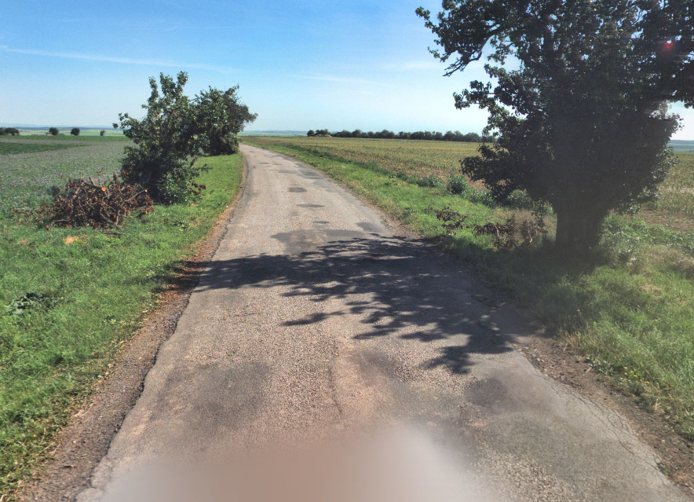
Zpracoval v červenci 2021 Karel Motal

